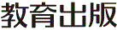
みんなで考えて調べる小学理科ワークシート３年
２ 植物を育てよう かんさつ３ | ３年 組 名前（ ）
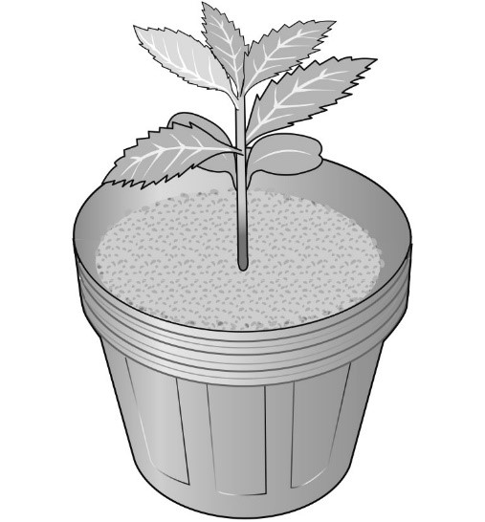  ホウセンカがくきを  のばして，葉の数が  ６，７まいになって  きました。  ビニルポットの下を  見ると，白いひげの  ようなものが見えて  います。  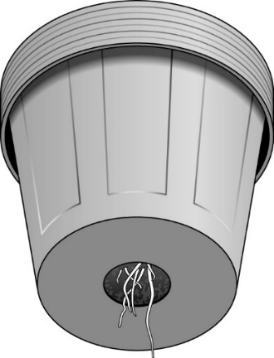 | 【けっかを書こう】ホウセンカの体のつくり  月 日
【見つけよう】このごろのホウセンカを見て，ぎもんに思ったことを話し合いましょう。

土の中の見えていない部分には，
何があるのかな？

ホウセンカを見て，気づいたことやぎもんに思ったことを書きましょう。

【はてな？】
問題

【けっかからわかった問題の答えを書こう】
けつろん


【かんさつ３】
ホウセンカの体は，
どんな部分から
できているかな？
ホウセンカの体のつくりを調べよう。
令和２年度版「みらいをひらく小学理科３」準拠 新しく勉強した言葉には下線を引いておきましょう。

